**DOGBOY使用方法**

1. **breed刷入dogboy序列号获取固件**
2. **浏览器输入192.168.3.1**
3. **登录密码dogboy2022**

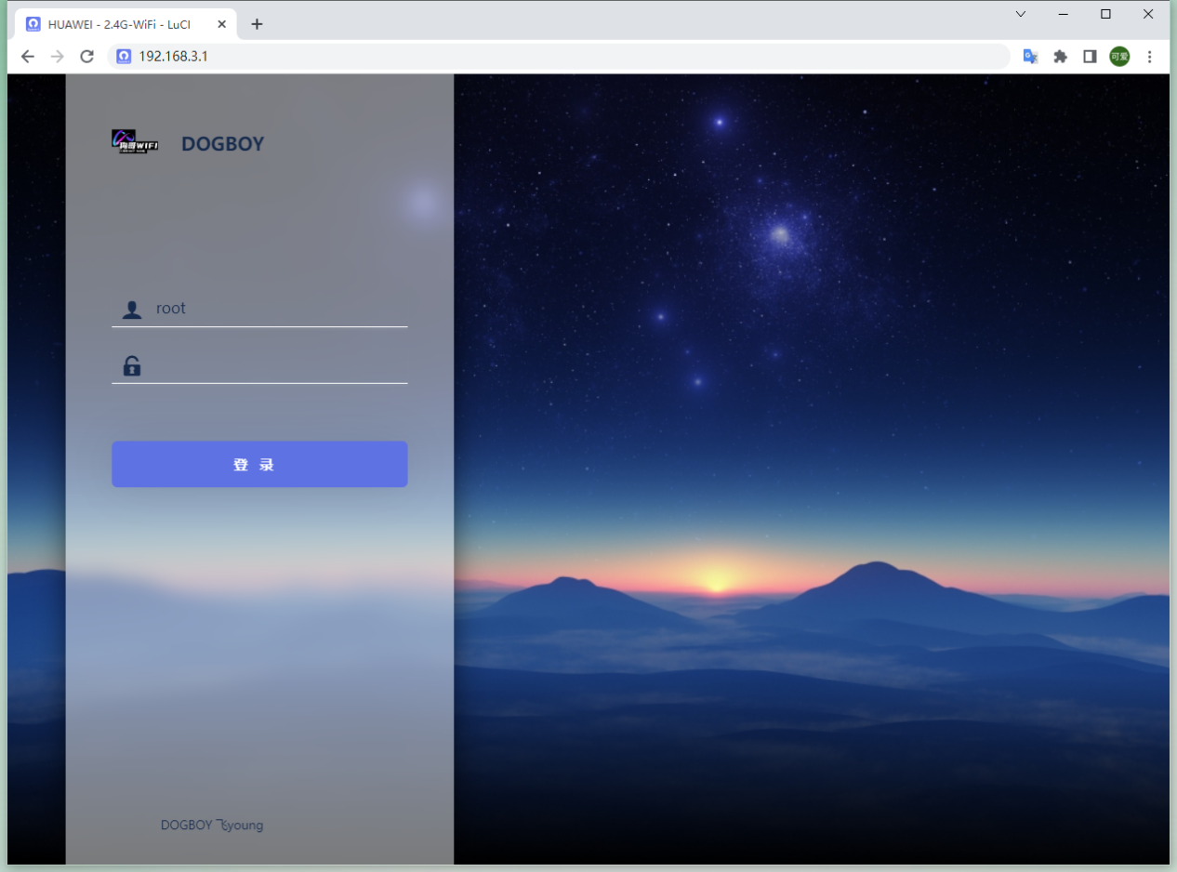

1. **打开DOG**
2. **输入连续31天的抓包密码，和宽带账号。**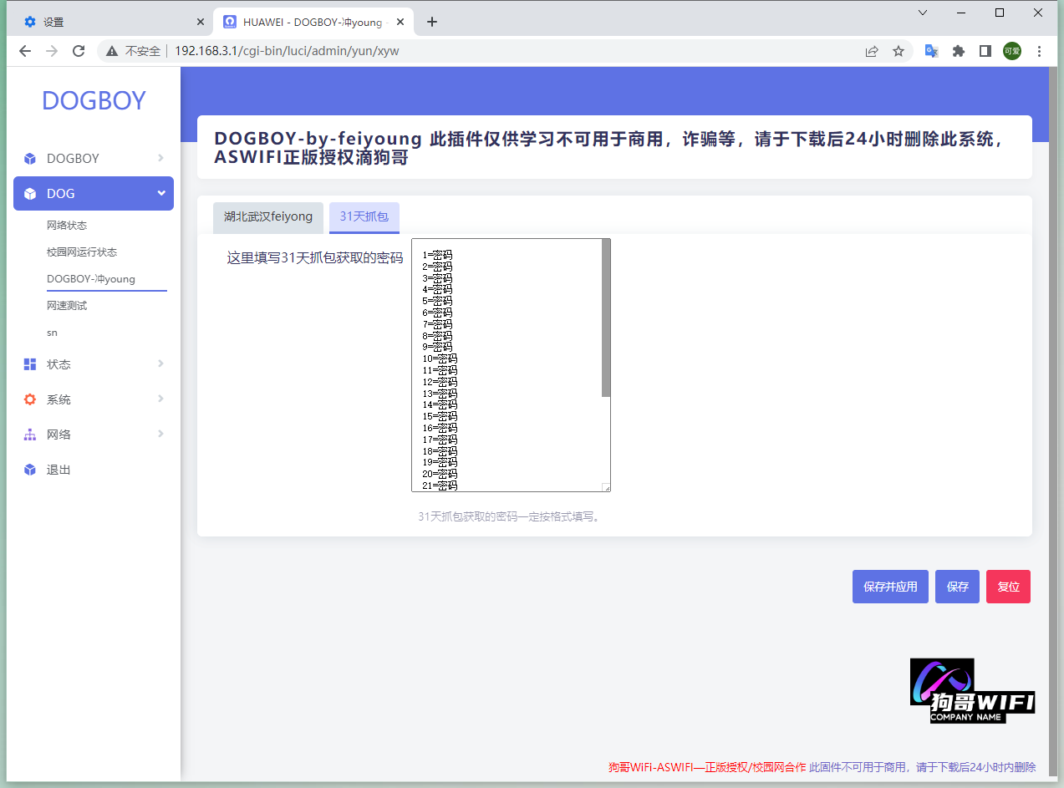
3. **保存应用**
4. **过一两分钟查看校园网运行状态**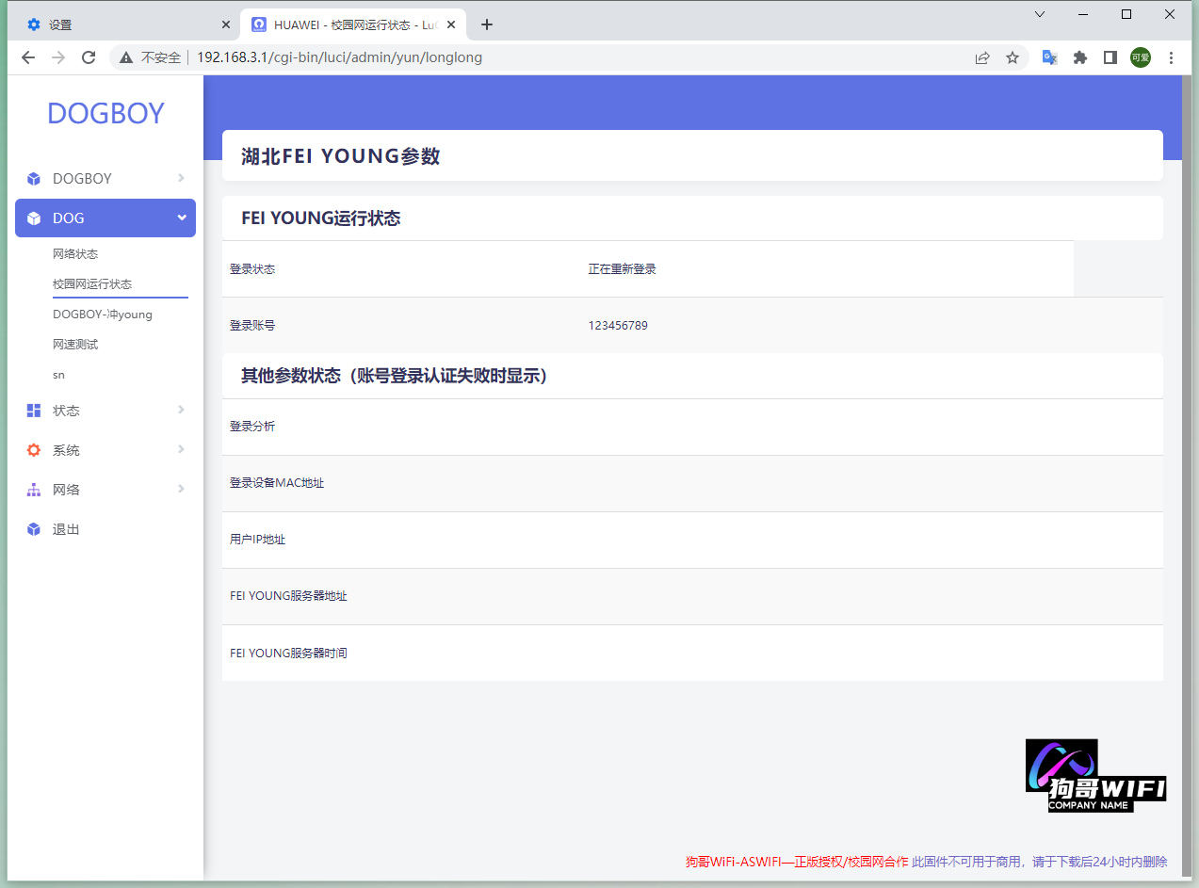
5. **切勿用于商用，仅供学习**